CONFIGURACIÓN RED WINDOWS/LINUX

ASIR1-05 CARLOS GARCIA ZYDZIK

Contenido

**INVENTARIO NECESARIO** 2

**Ejecución, investigación y desarrollo** 2

**Windows10** 2

**Nombre, sistema de direccionamiento y resolución de nombres** 2

**Configuración básica del firewall** 5

**Configuración de archivos sin conexión** 8

**Operaciones sobre el icono de red** 11

**Ubuntu desktop** 14

**Nombre, sistema de direccionamiento y resolución de nombres** 14

**Configuración básica del firewall** 18

**Operaciones sobre el icono de red** 20

**Ubuntu Server** 21

**Nombre, sistema de direccionamiento y resolución de nombres.** 21

# **INVENTARIO NECESARIO**

Precisaremos de tres máquinas virtuales:

* Windows 10
* Ubuntu Desktop
* Ubuntu Server

# **Ejecución, investigación y desarrollo**

## **Windows10**

### **Nombre, sistema de direccionamiento y resolución de nombres**

Para cambiar el nombre de nuestra máquina Windows 10 hemos de ir a configuración.

Buscamos en el icono de Windows acerca de, donde podremos cambiar el nombre.

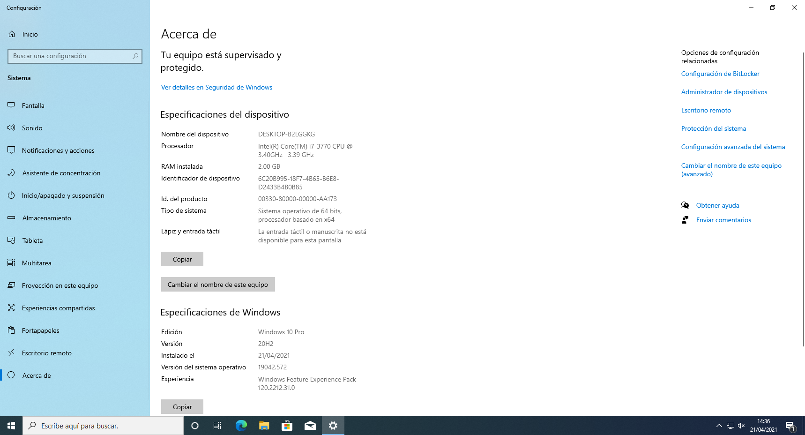

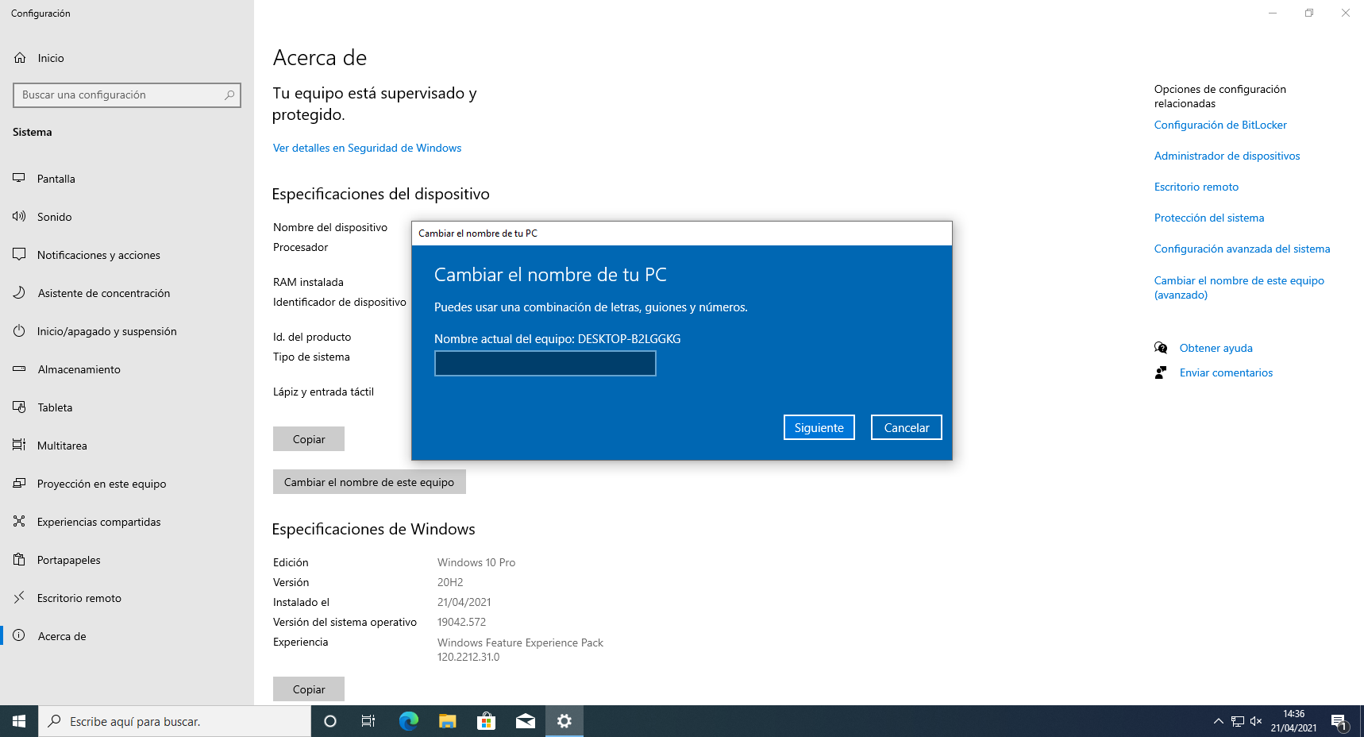

Yo lo cambiaré a un nombre normal.

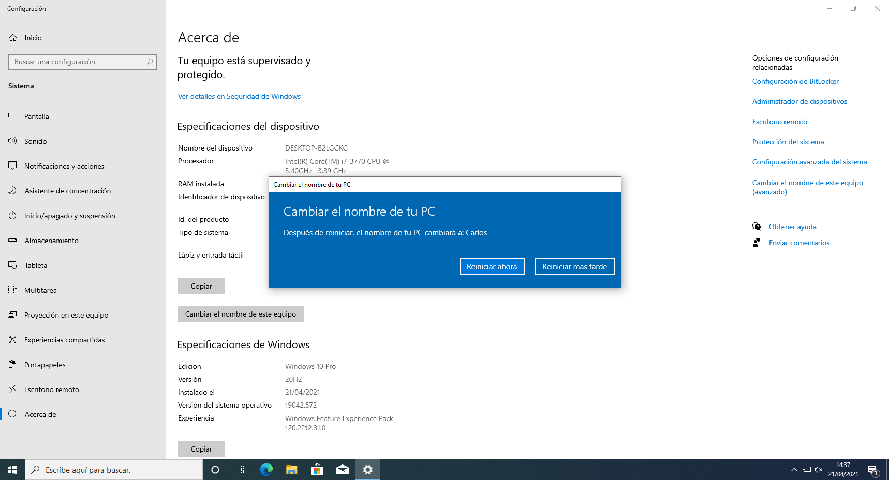

Para el direccionamiento y la resolución deberemos acudir al Panel de control

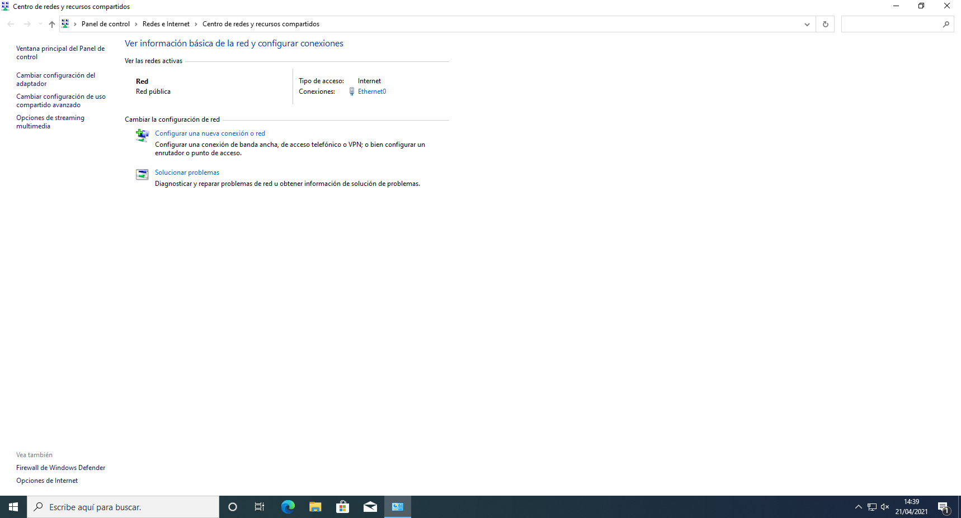

Aquí veremos la configuración IPV4.

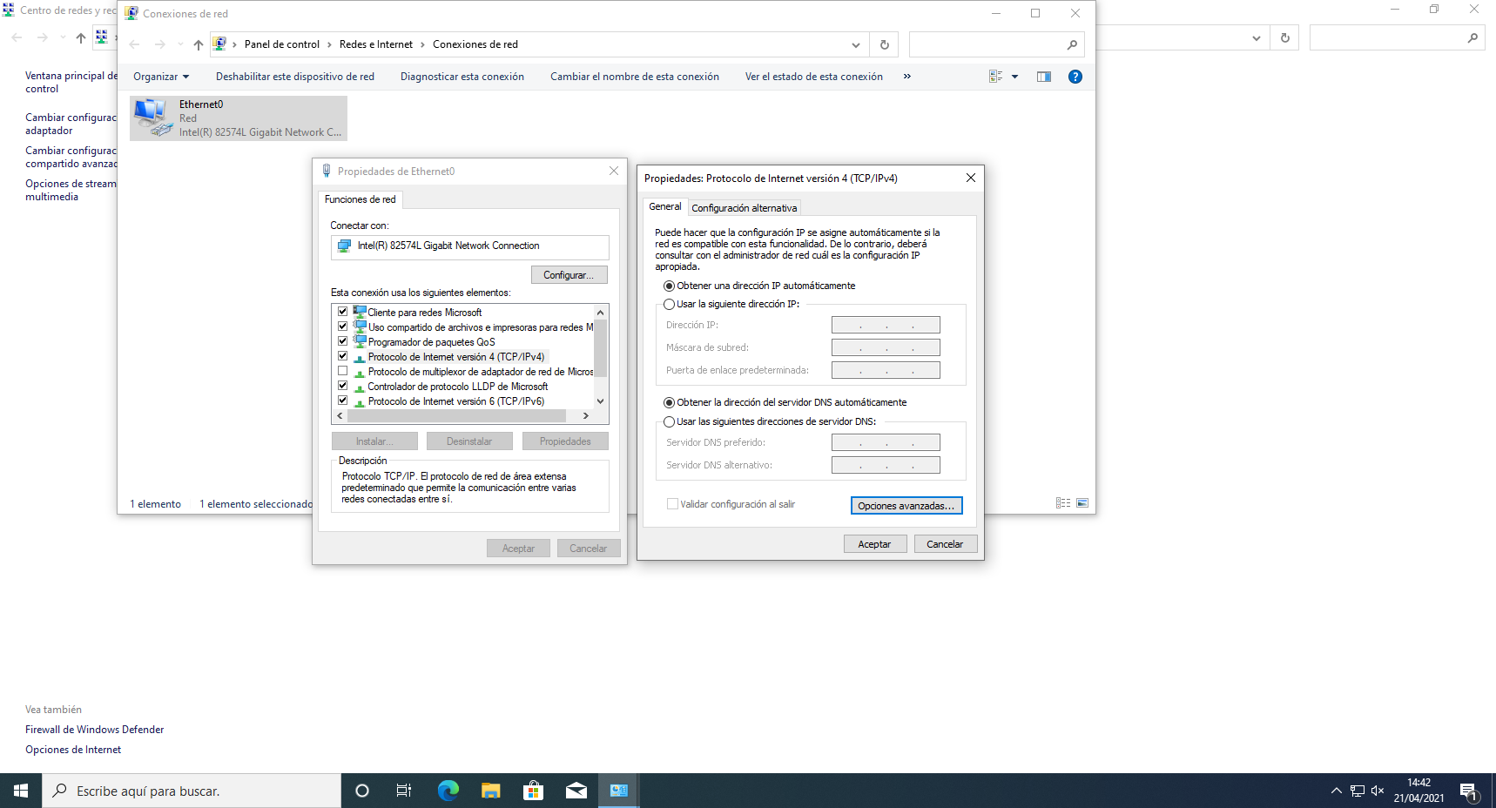

Vamos a verificar el cambio en configuración del adaptador.

Daremos propiedades a la tarjeta de red que tenemos activa

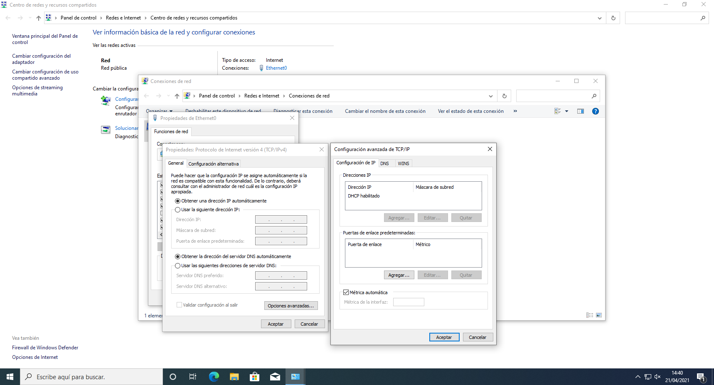

Aquí tenemos el apartado de los DNS.

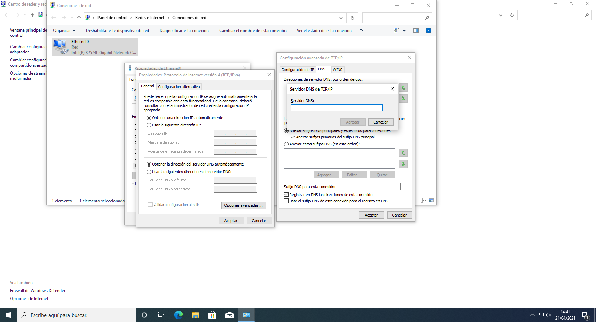

### **Configuración básica del firewall**

Esto es sencillo lo que tenemos que hacer es buscar firewall.

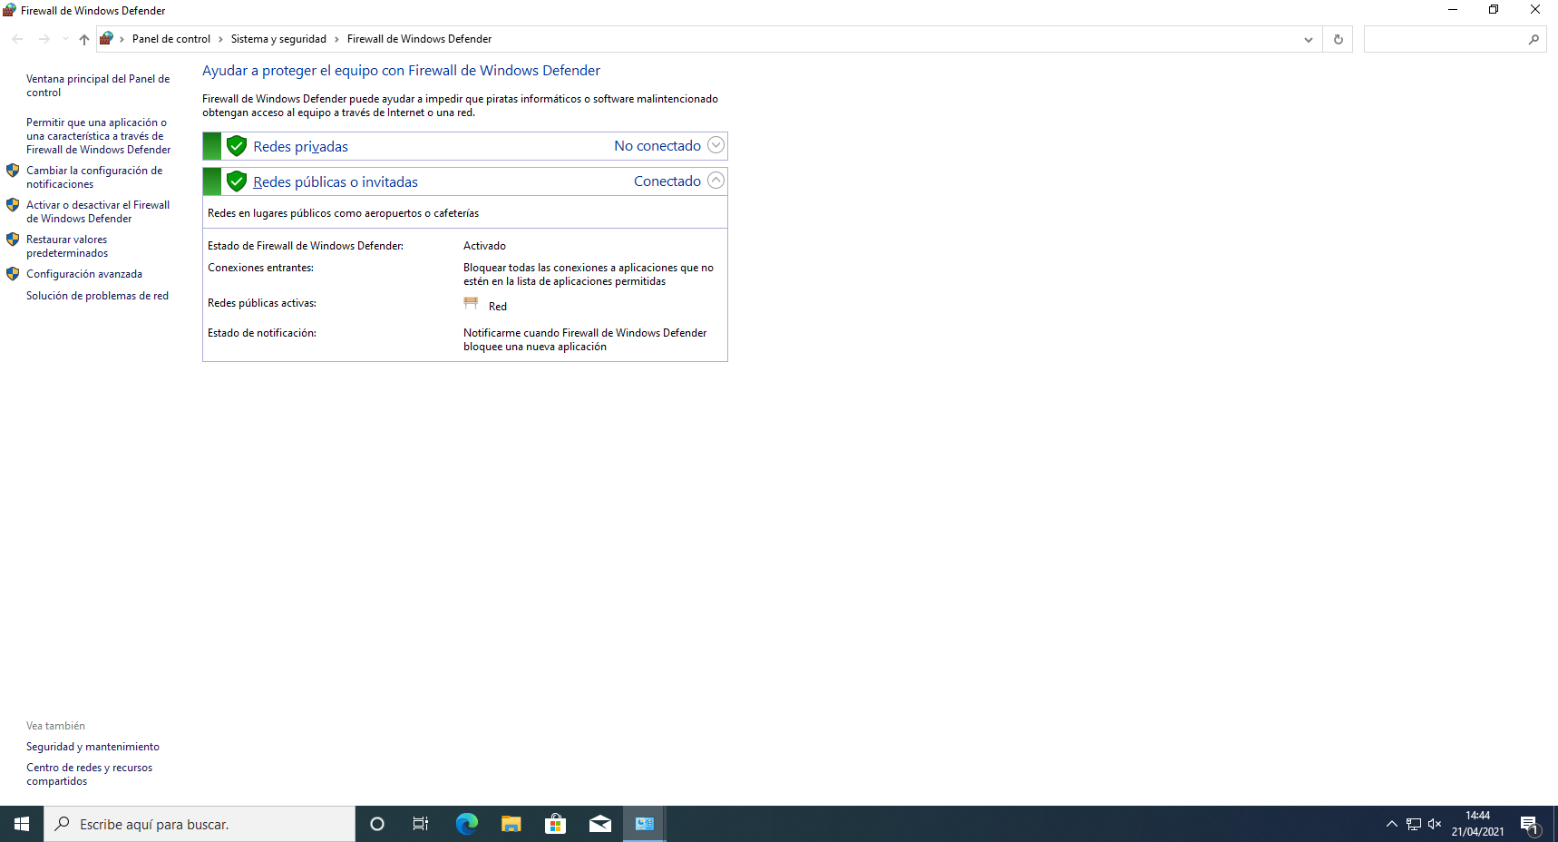

Otra manera de abrirlo.

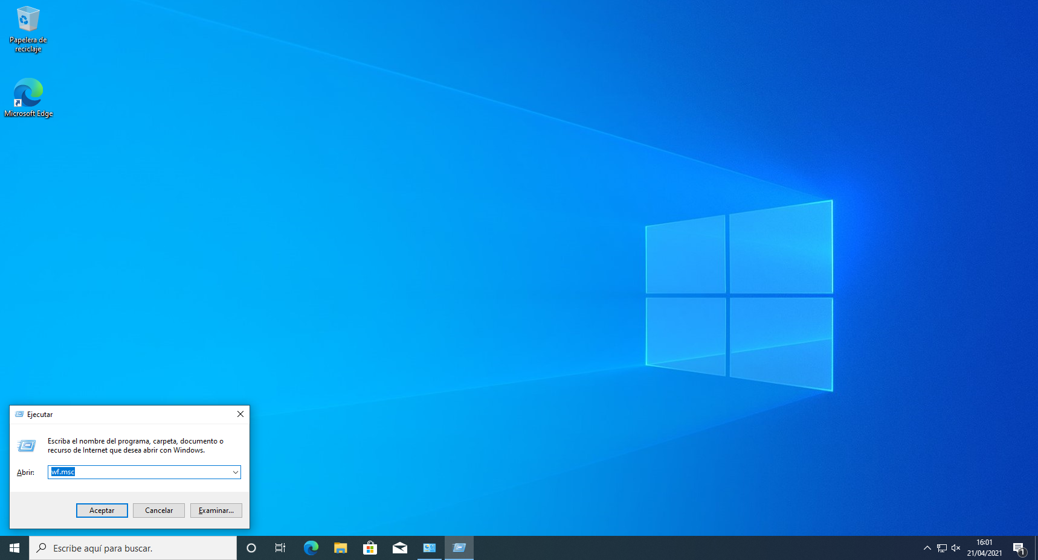

La configuración básica se muestra aquí.

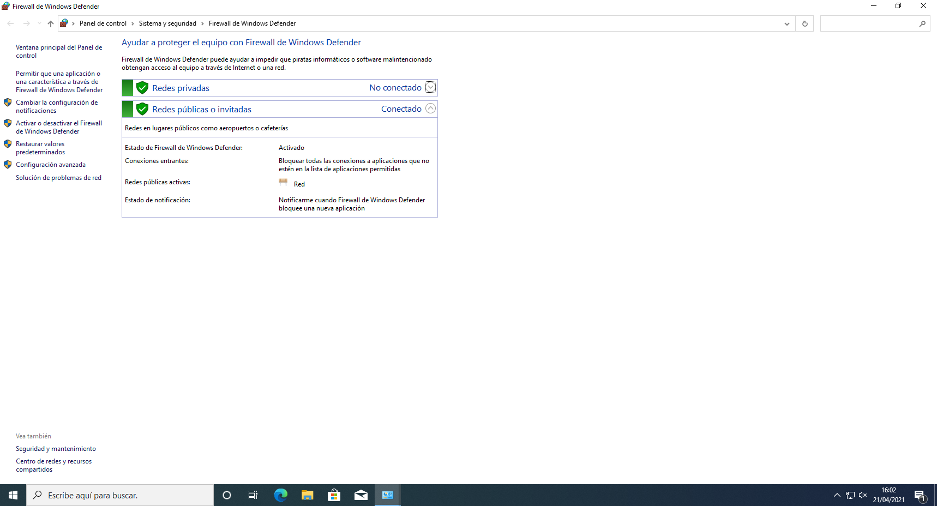

En el menú avanzado podemos ver las directivas que hay en los diferentes perfiles de redes.

También veremos las activas y las que no están activas.

Reglas generales etc.

En el apartado avanzado podremos importar directivas y exportar directivas.

Incluso Podremos exportarlas o actualizar.

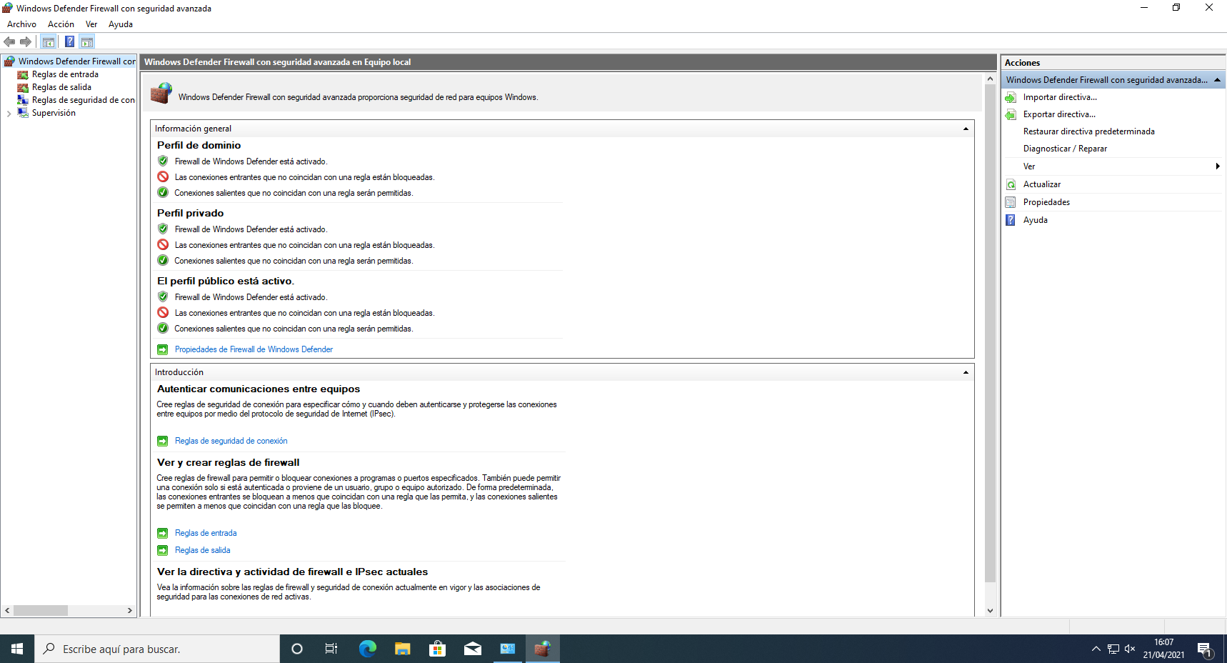

Ahora las reglas exclusivas del firewall son estas:

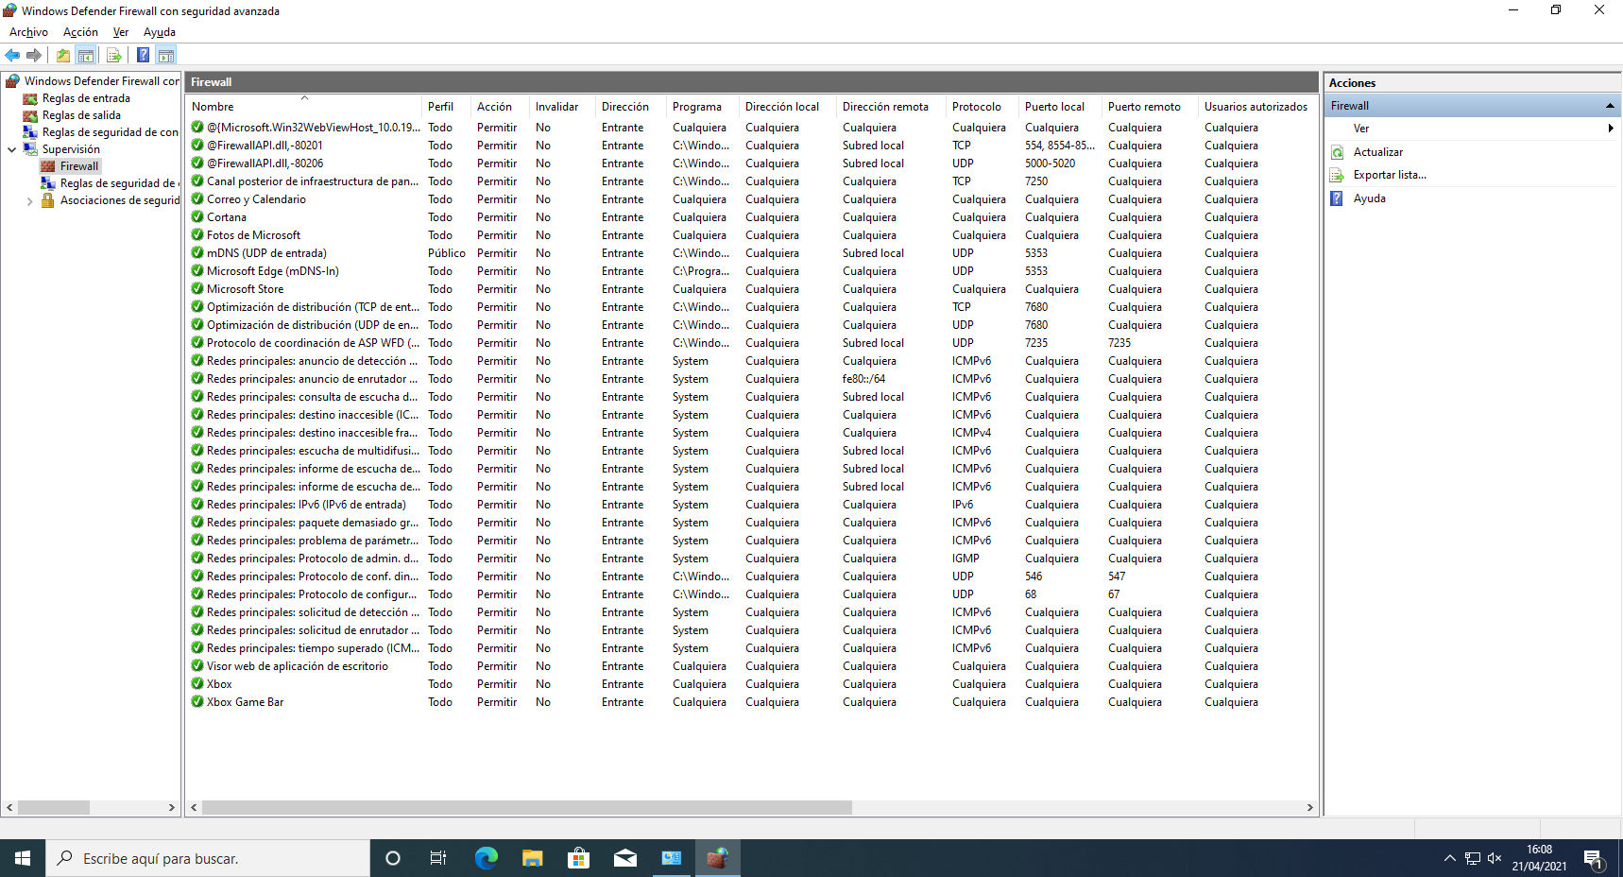

### **Configuración de archivos sin conexión**

Para llegar a este paso hemos de ir otra vez al panel de control, cuando hagamos esto iremos al centro de sincronización.

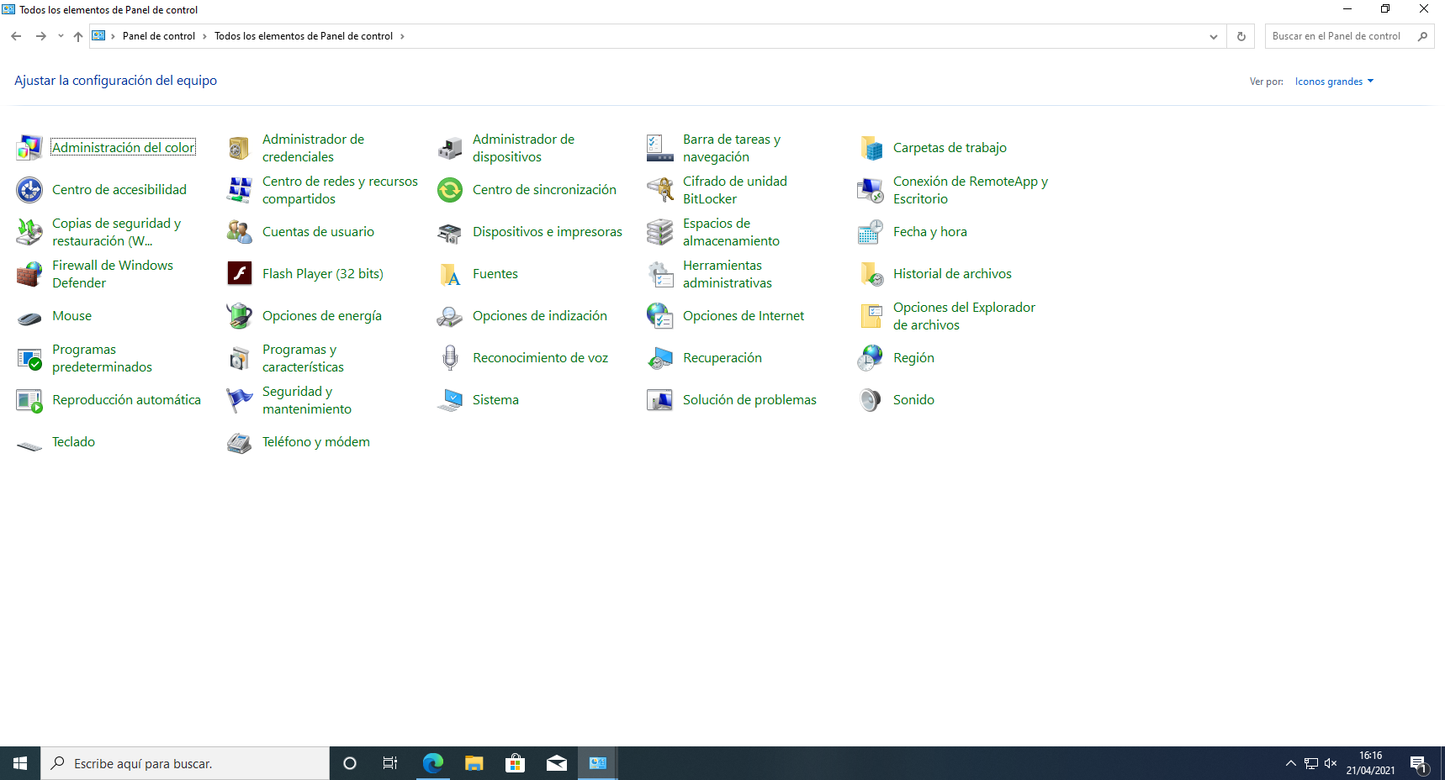

De base esta deshabilitado, por ende lo activaremos.

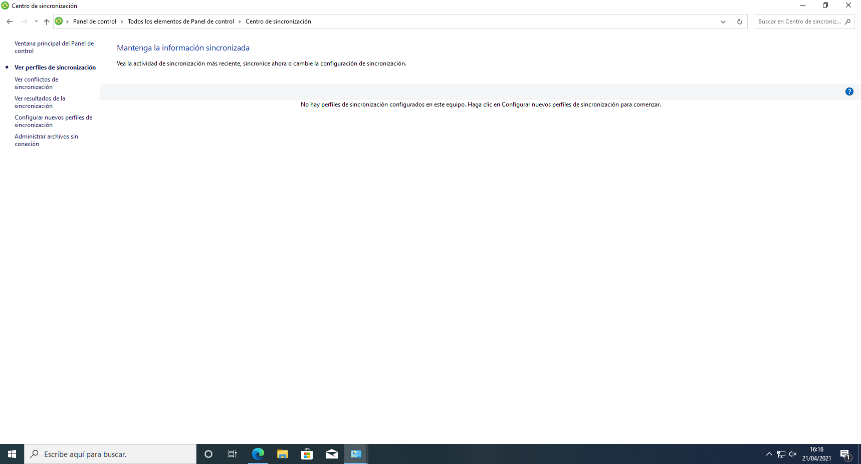

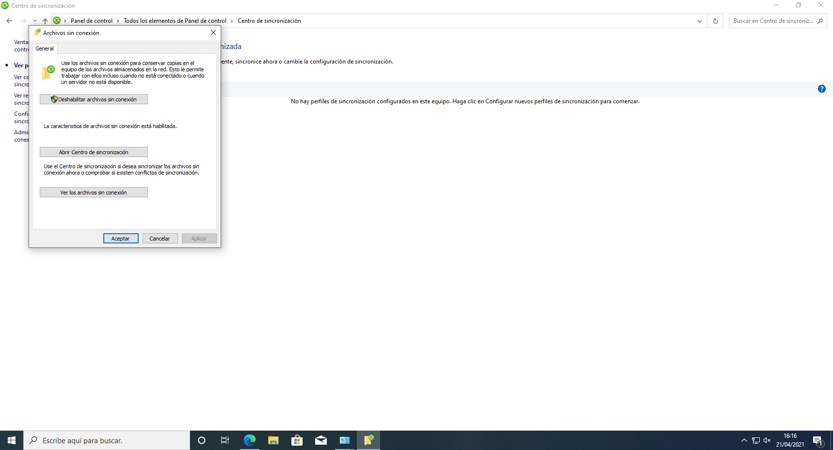

Si ahora le damos a ver los archivos sin conexiones.

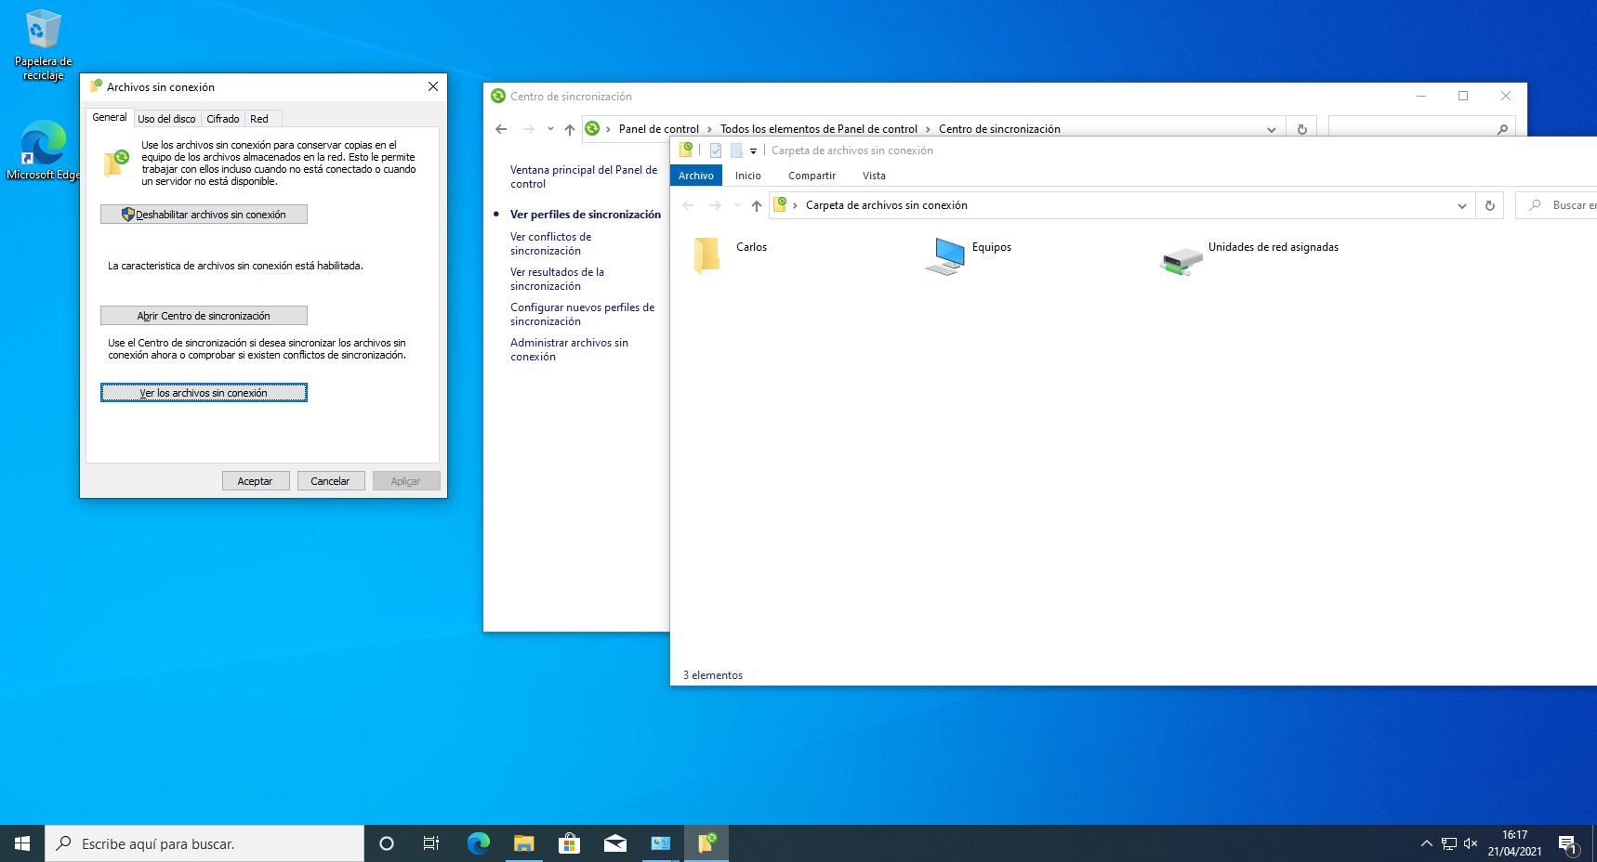

Ahora lo que haremos será ver los archivos sin conexión.

Se nos abre esto.

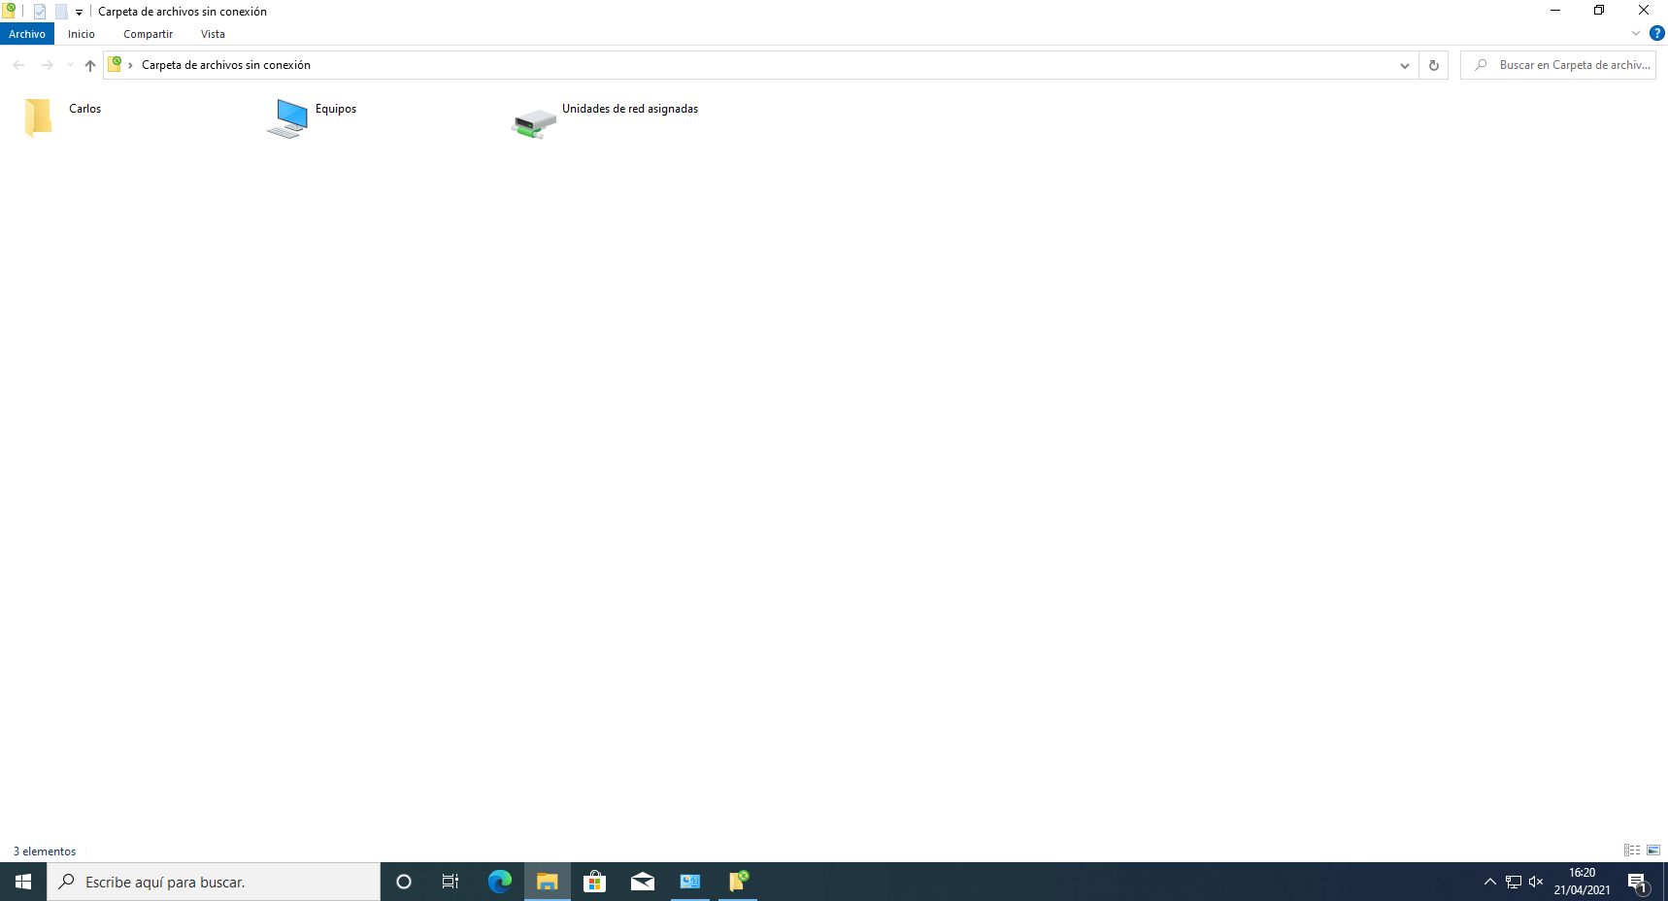

En esta carpeta podremos guardar archivos sin necesidad de estar conectado a internet.

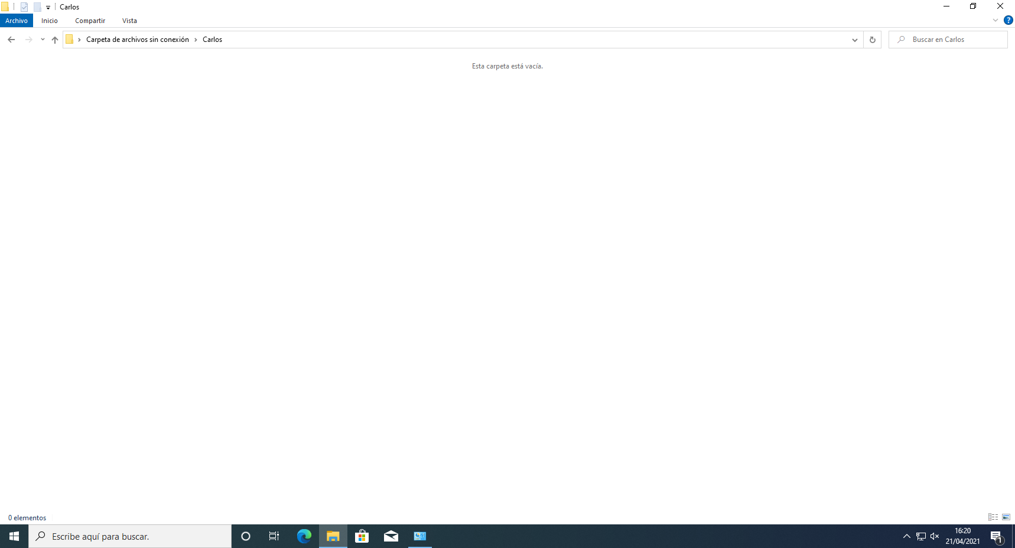

### **Operaciones sobre el icono de red**

En este apartado deberemos de irnos donde esta nuestro wifi o cable en la parte inferior.

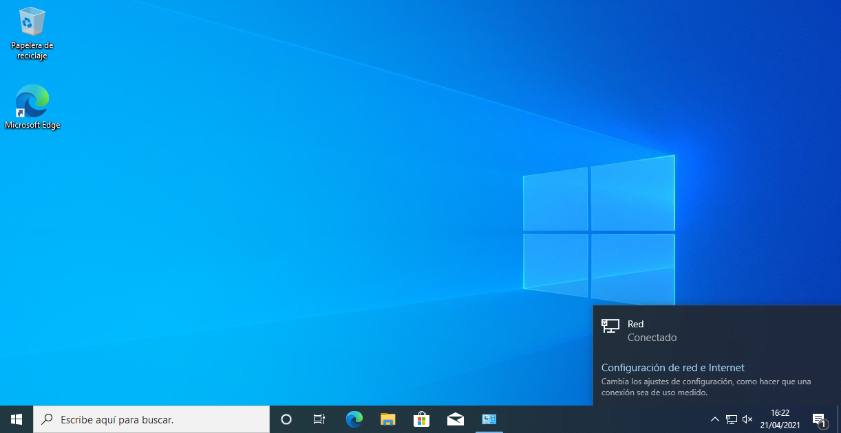

Si le damos click al icono de red nos llevará a este apartado.

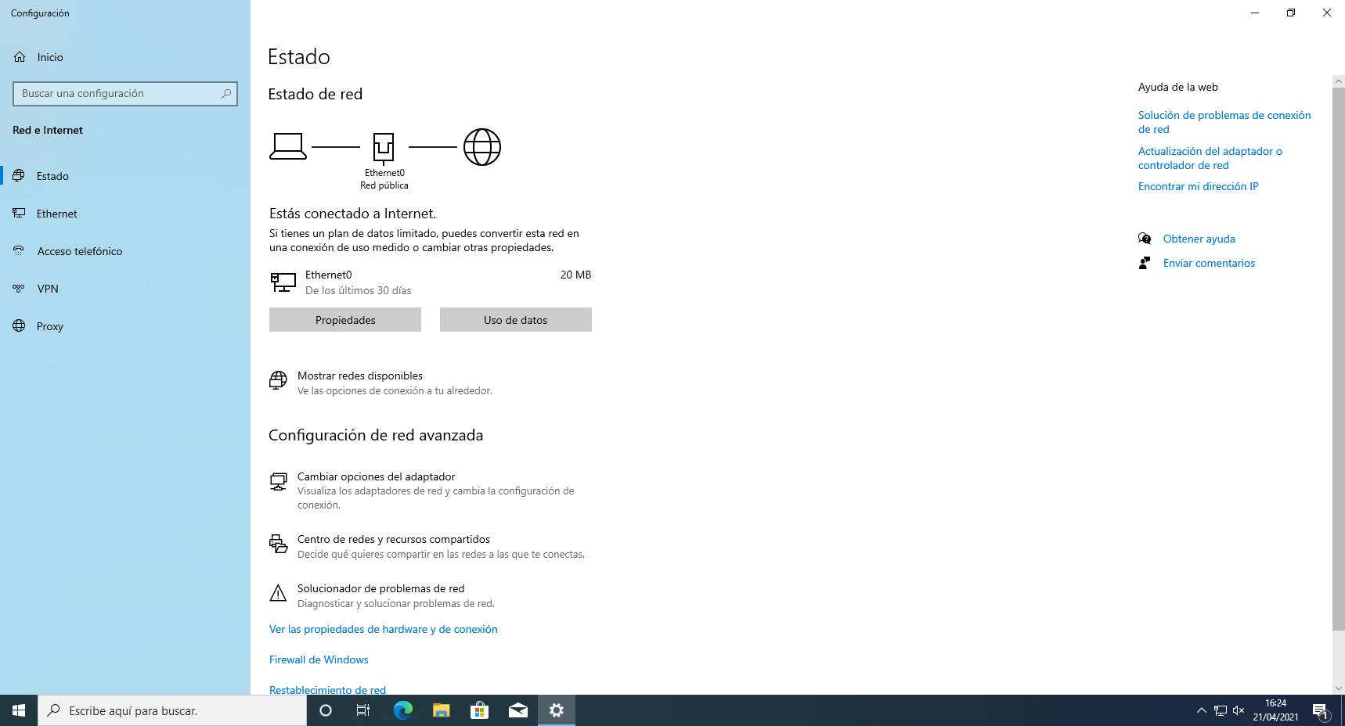

En estos apartados podremos ver las siguientes cosas:

La primera estado de red, luego ajustes del adaptador de ethernet, ajuste de teléfono, VPN y Proxy.

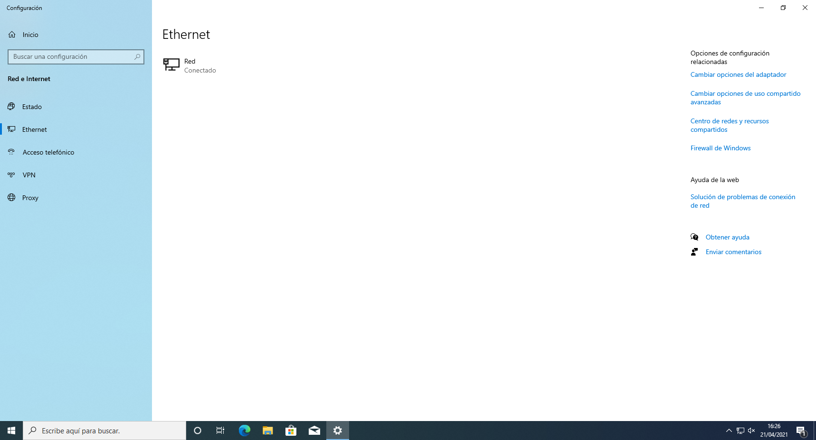

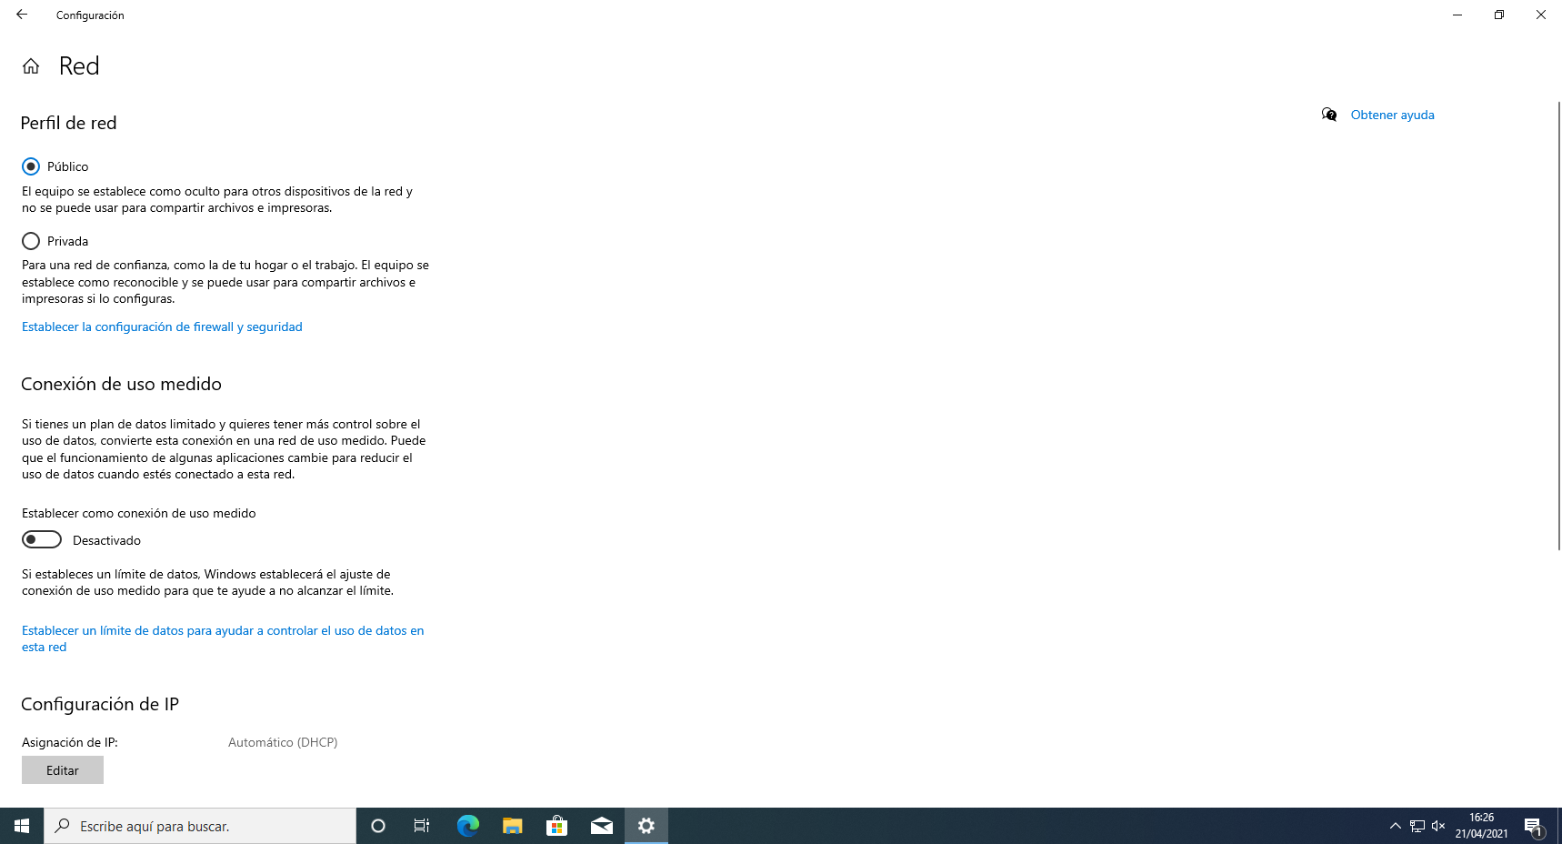

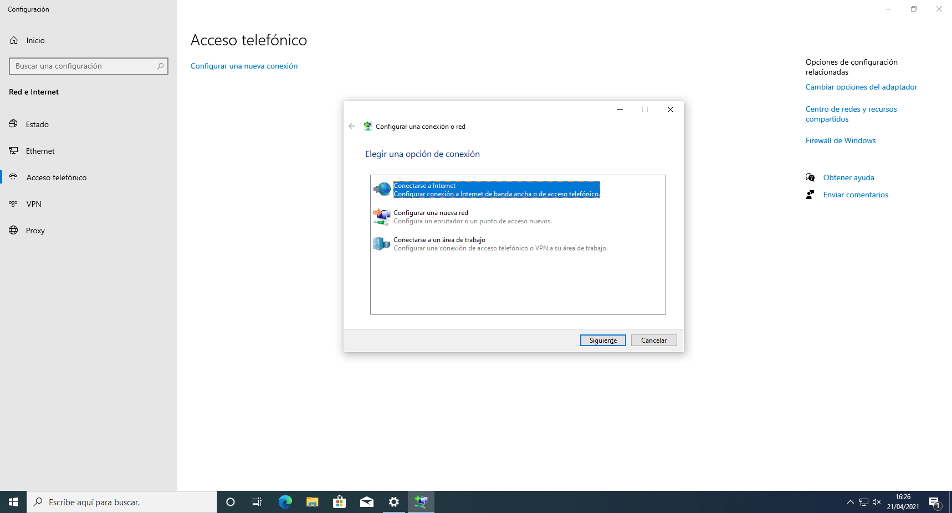

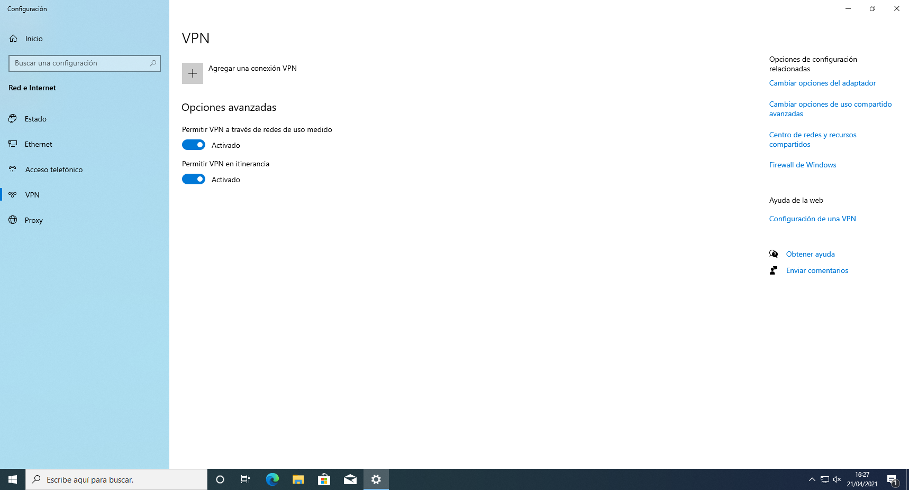

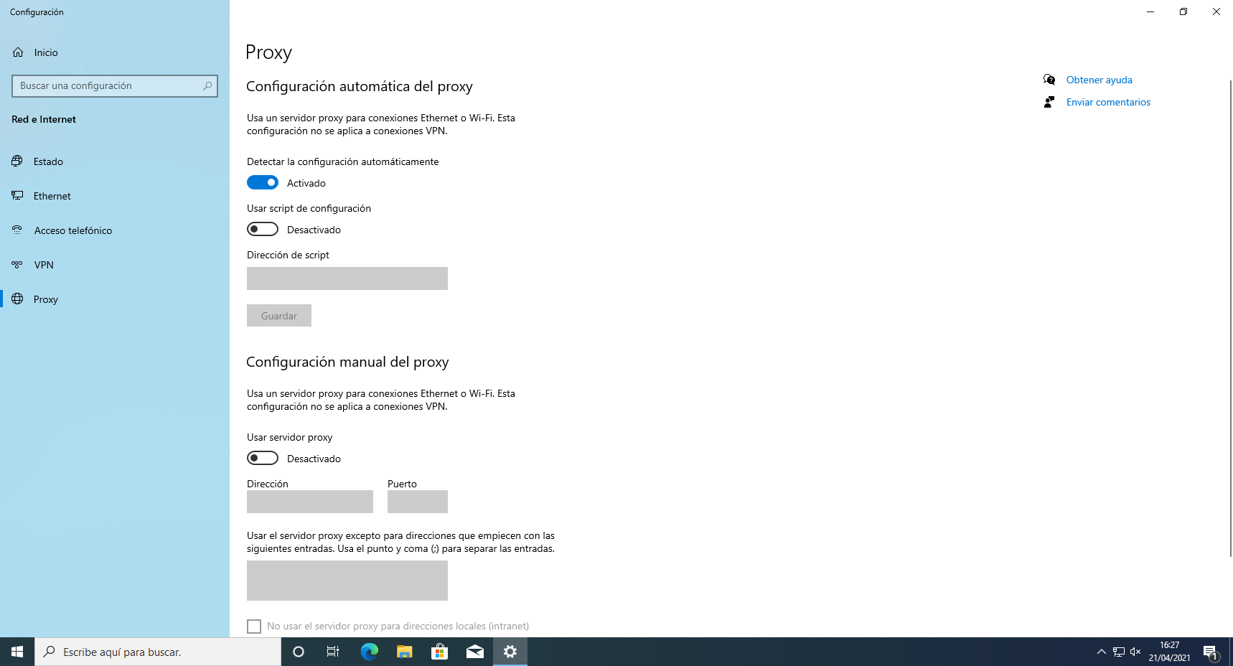

# **Ubuntu desktop**

### **Nombre, sistema de direccionamiento y resolución de nombres**

En este apartado debemos de irnos a la configuración.

En el apartado acerca de debemos de hacer.

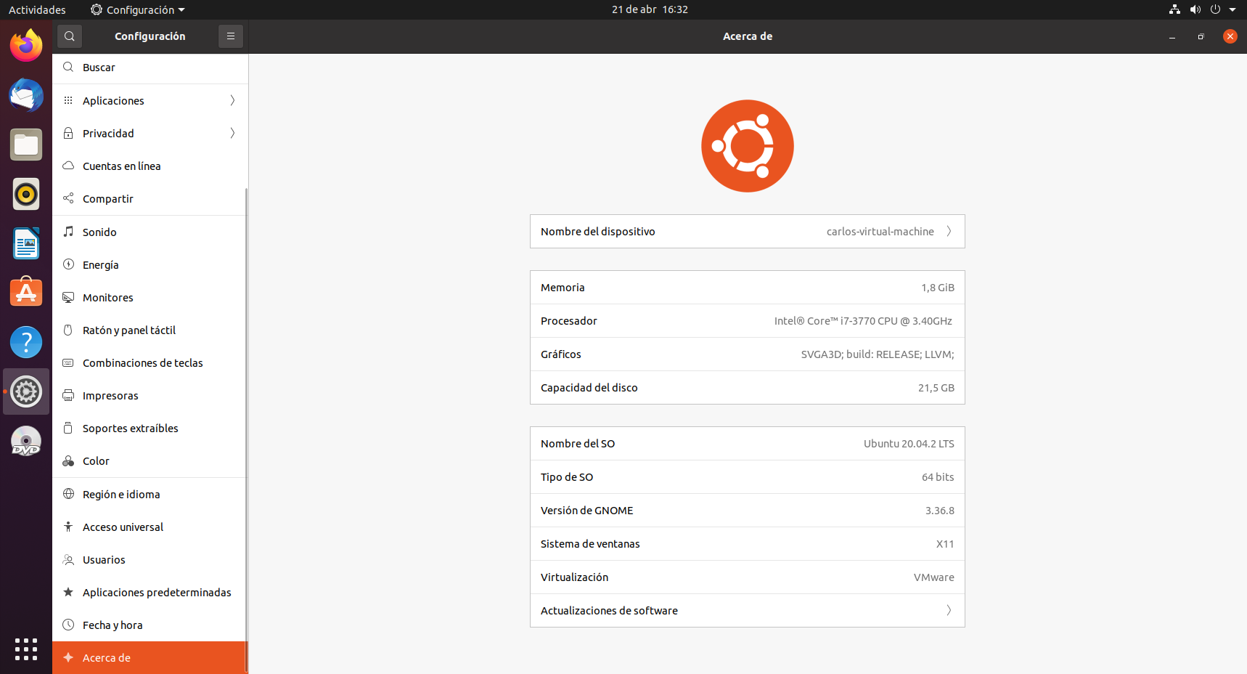



Ahora para direccionamiento y la resolución de nombre iremos a la configuración de la red.

Se encuentra en la tuerca en este lugar:

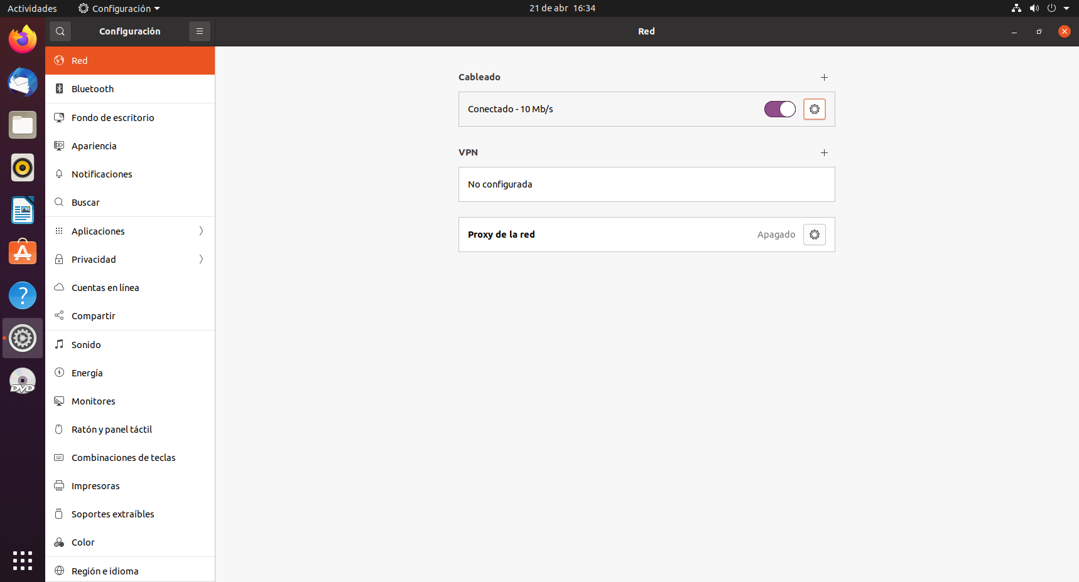

En estas ventanas, podremos ver la dirección MAC ipV6 y 4 DNS y demás apartados relacionados con la red.



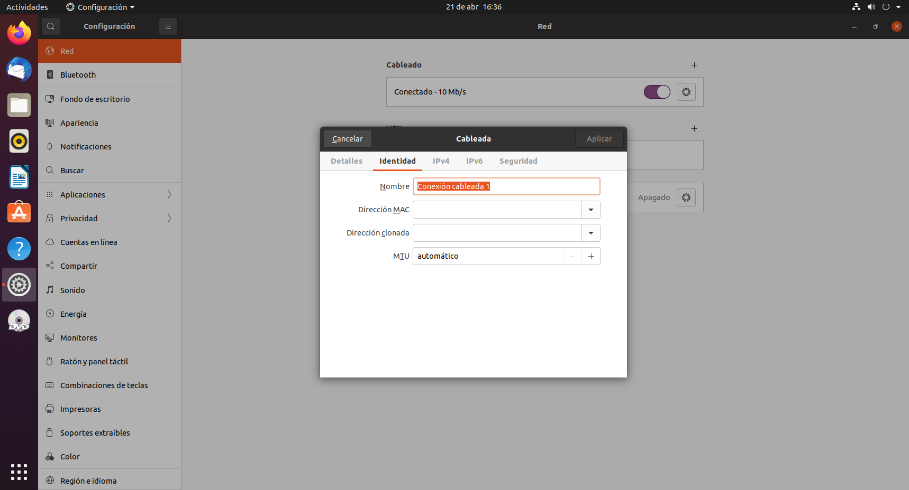

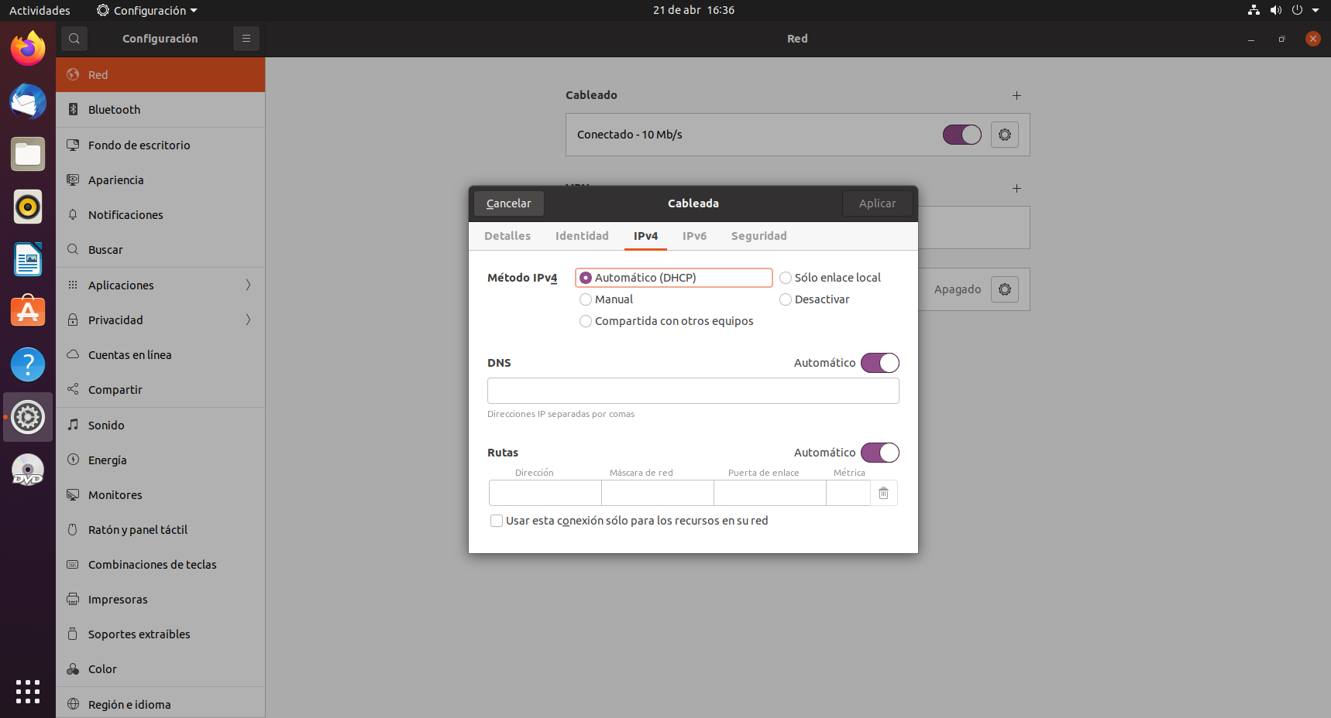

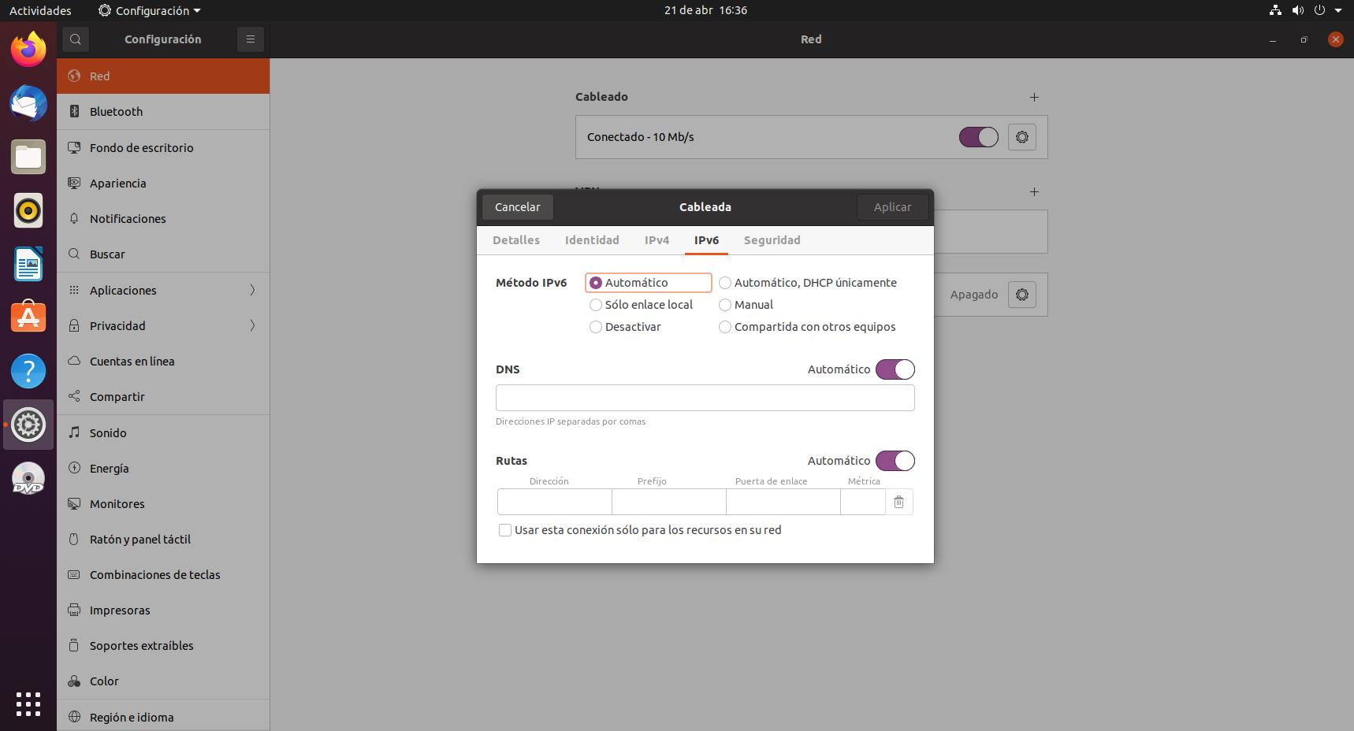

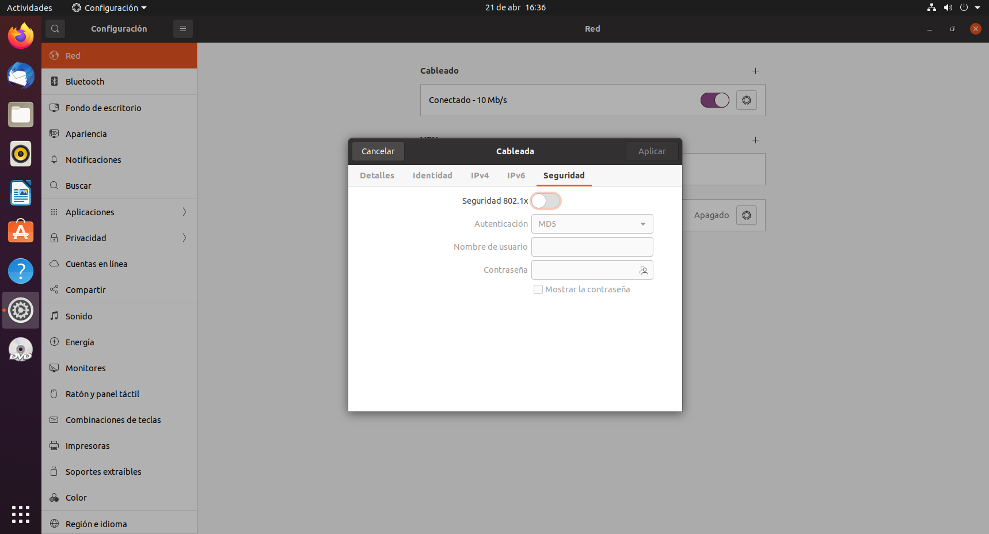

### **Configuración básica del firewall**

Para esto es necesario instalar un paquete llamado “gufw”

Usando “sudo apt-get install gufw”

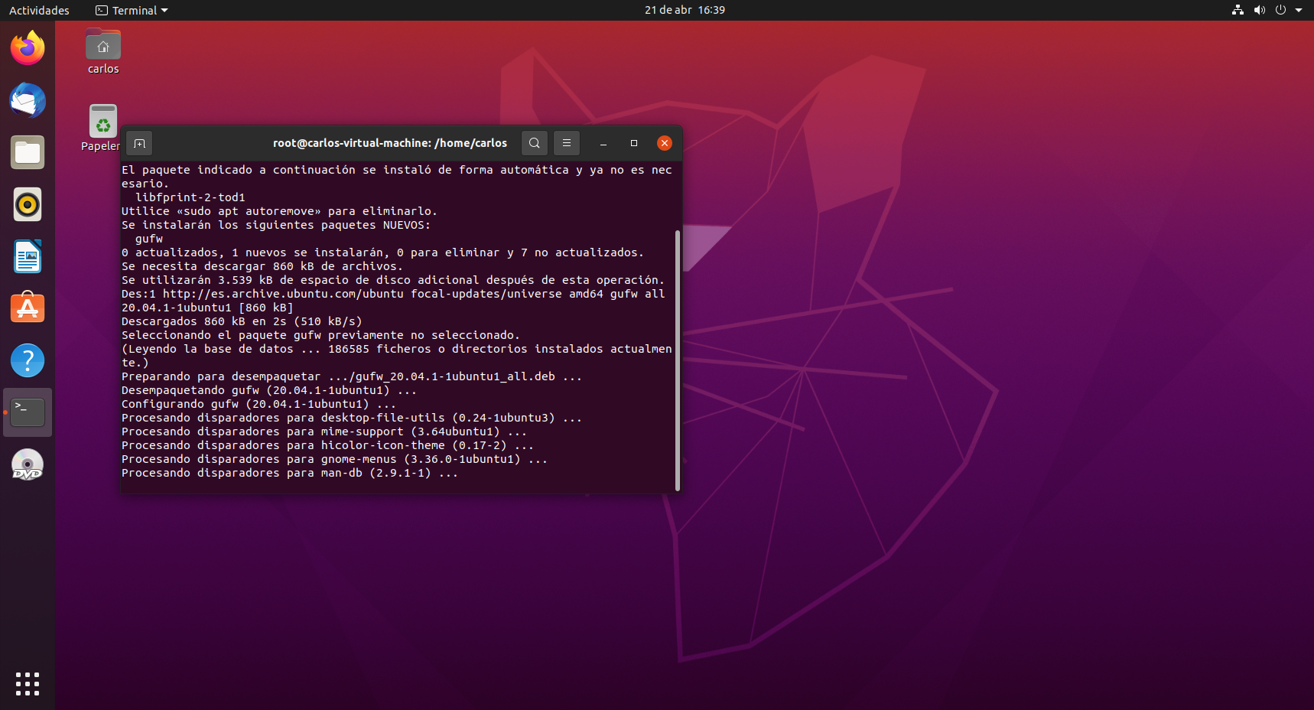

Esperamos a que se instale.

Ahora lo iniciamos con sudo gufw

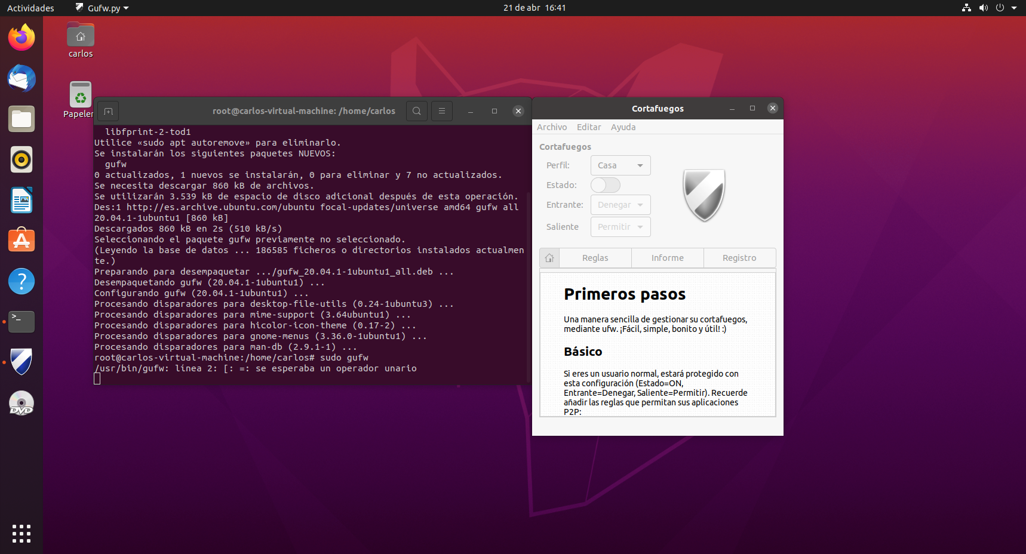

Vemos que hay diferentes perfiles para cada tipo de conexión

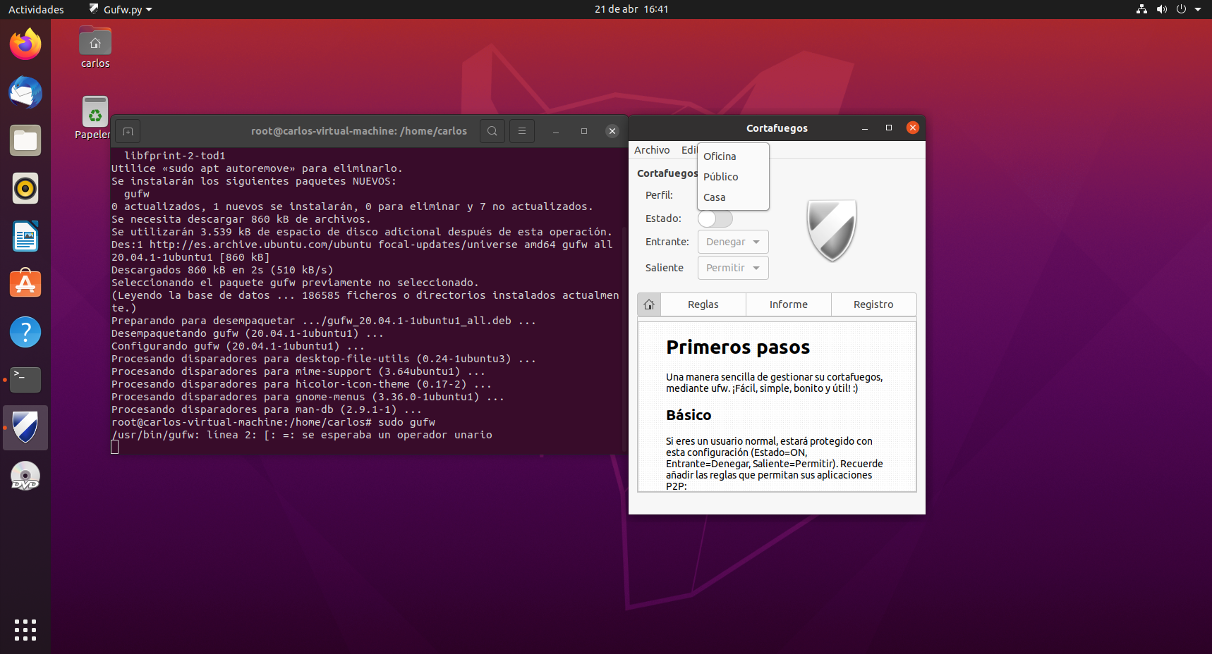

De esa manera veremos que es parecido a Windows este apartado. Pues dependiendo cual escojamos tendrán unos valores u otros.

EN la parte inferior podemos ver las reglas.

Aunque no podemos añadir reglas pues está desactivado, si lo activamos nos dejaría.

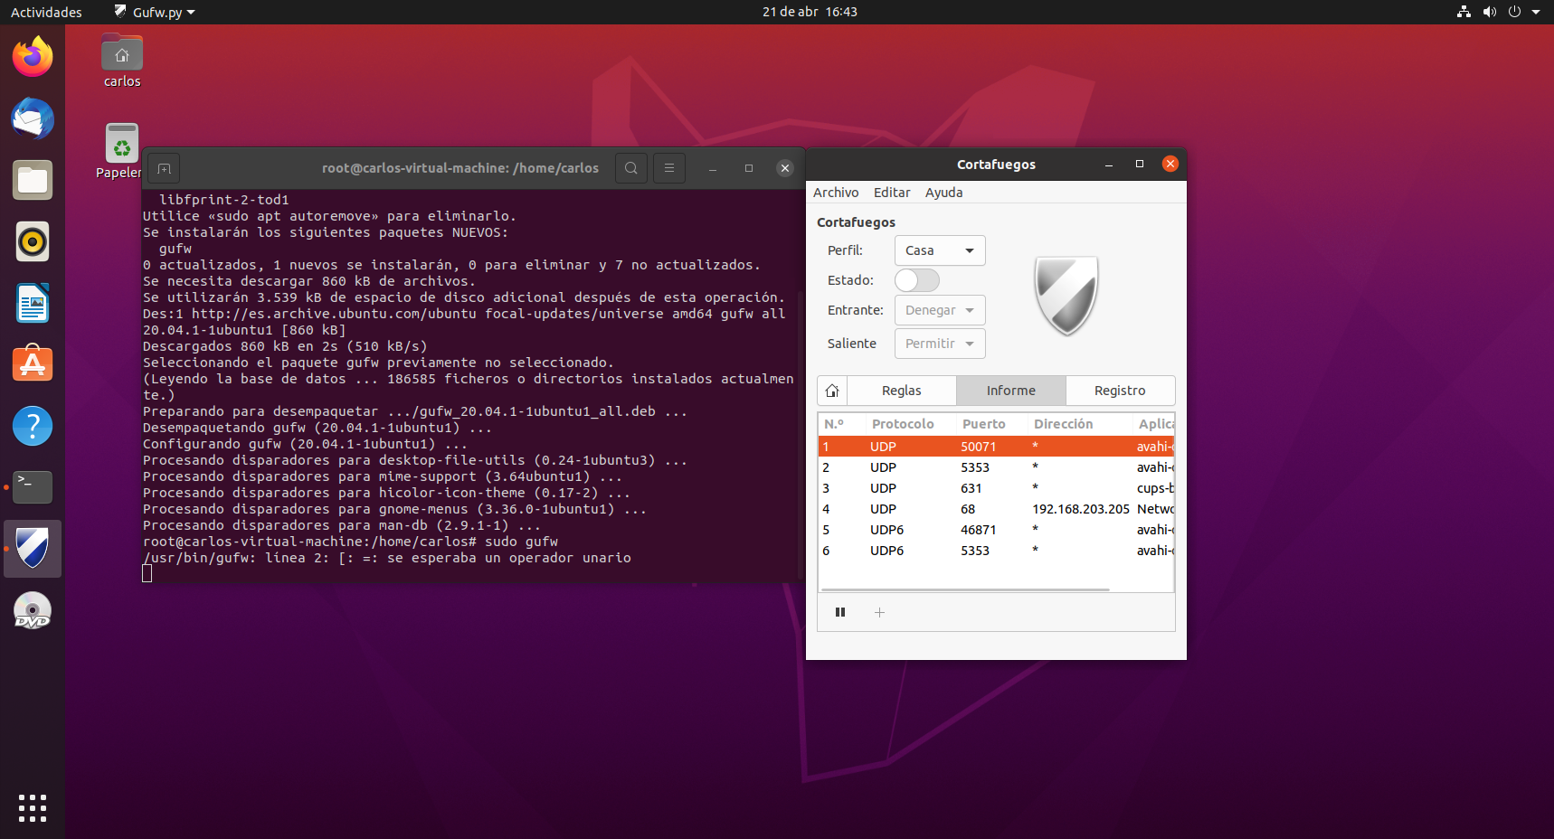

### **Operaciones sobre el icono de red**

En este apartado es como en Windows solo que le damos al apartado de arriba.

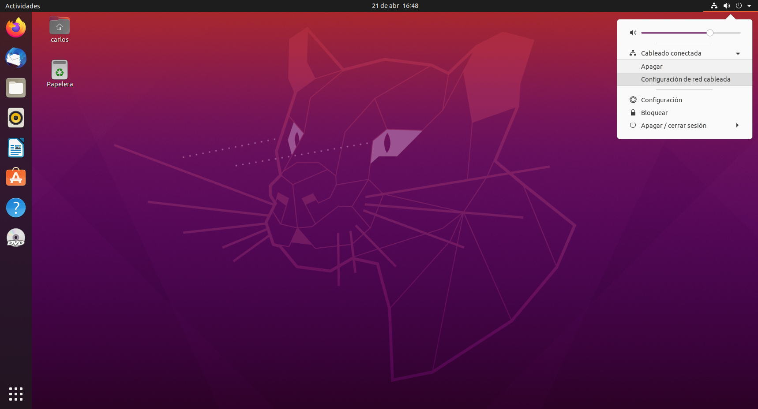

Y nos lleva al anterior apartado.

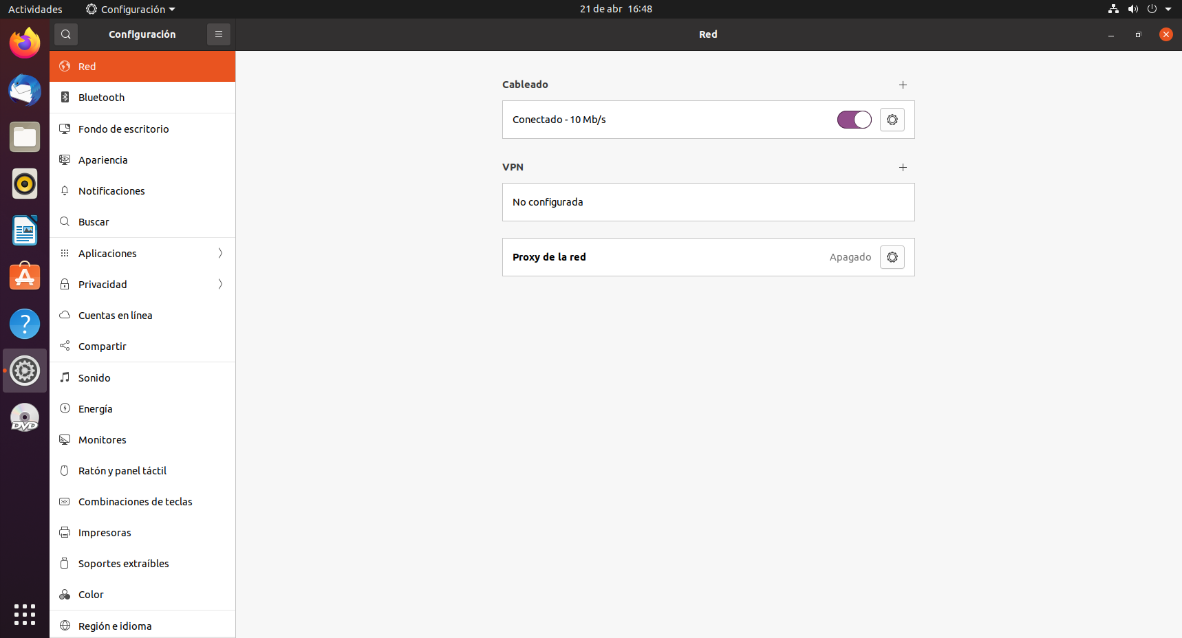

## **Ubuntu Server**

### **Nombre, sistema de direccionamiento y resolución de nombres.**

Para esto hacemos un nano /etc/hostname ahí podremos cambiar el nombre de la máquina.

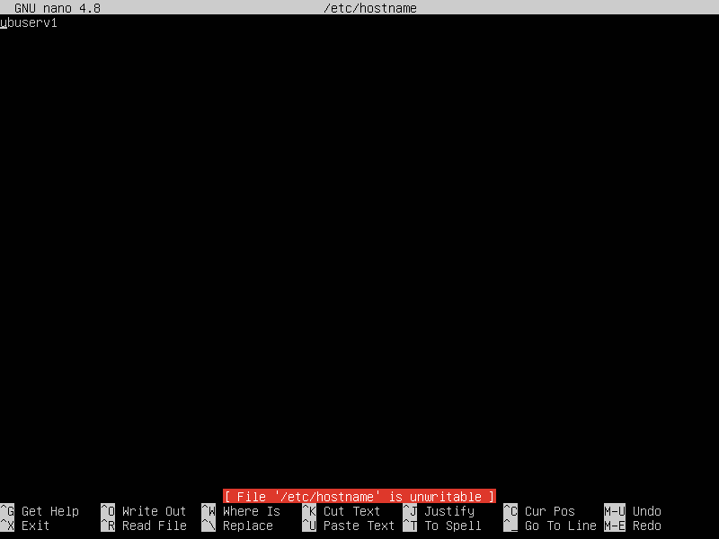

Y para verlo quitamos el nano por el cat para visualizarlo.

Respecto al sistema de redireccionamiento, es con netplan generate.

Pedirá permisos de administrador.

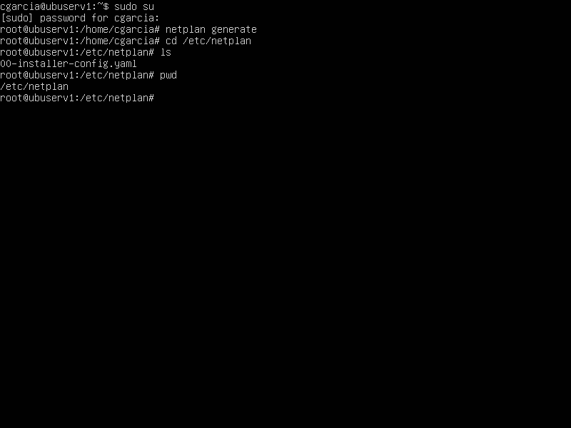

Con pwd vemos donde estamos.

Si le damos a cat, podremos ver los apartados, si tuviésemos que añadir algo a mano, ya sea una ip o una tarjeta deberíamos agregarlo al fichero.

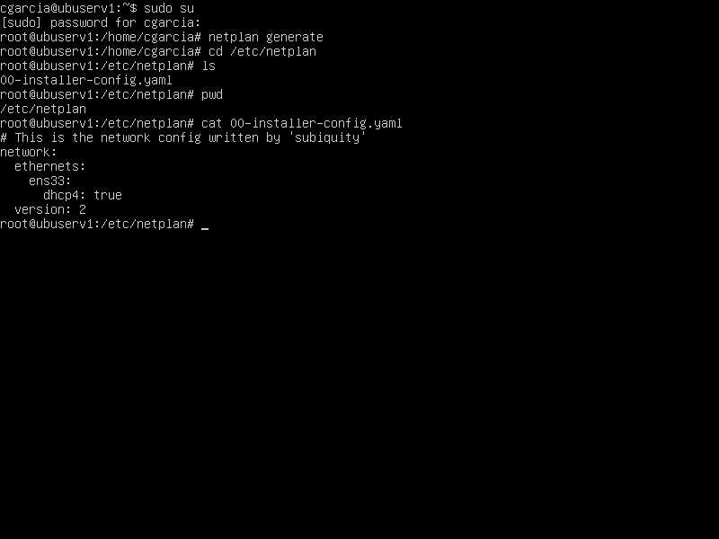

Importante recalcar el netplan apply pues si hacemos algún cambio deberemos de verificar que este se ha guardado sin problemas.

Si queremos conocer algún tipo de información extra sobre nuestra ip o tarjeta podemos hacer un ifconfig.

